2016届高三南京市六校联考调研测试
生物试卷
命题人：汪久佳 审题人：林翠芳 邹铁祥 2015.12
本试卷分选择题和非选择题两部分。共120分。考试用时100分钟。
注意事项：答题前考生务必将学校、姓名、班级、学号写在答题纸的规定位置。选择题答案按答卷纸上要求正确填涂，非选择题答案写在答题纸上对应题目的答案空格里。
第I卷（选择题）
一、单项选择题：包括20小题，每小题2分，共40分。每小题只有一个选项符合题意。
1. 下列有关化合物的叙述错误的是
A．缺硒是克山病的致病原因之一 B．哺乳动物血钙含量过低会出现抽搐现象
C．麦芽糖和果糖均可以继续水解 D．组成人体遗传物质的核苷酸共有4种
2. 下列有关蛋白质的叙述正确的是
A．细胞分裂间期细胞核内进行蛋白质的合成
B．细胞内所有蛋白质的合成都需要内质网参与
C．DNA转录形成mRNA需要蛋白质参与
D．所有的膜蛋白都没有生物催化功能
3. 下图甲为人体某细胞生命历程示意图，①～⑥为各个时期的细胞，a～c表示相应的生理过程；图乙表示该细胞癌变过程中部分染色体上基因的变化。相关叙述正确的是
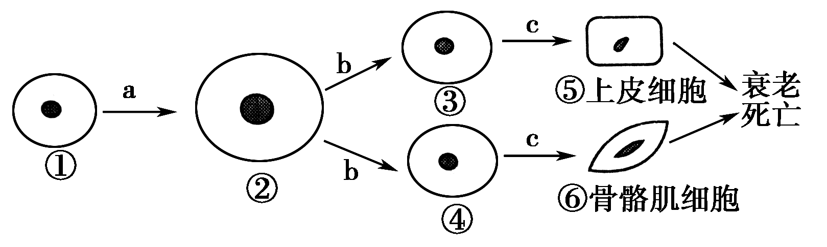
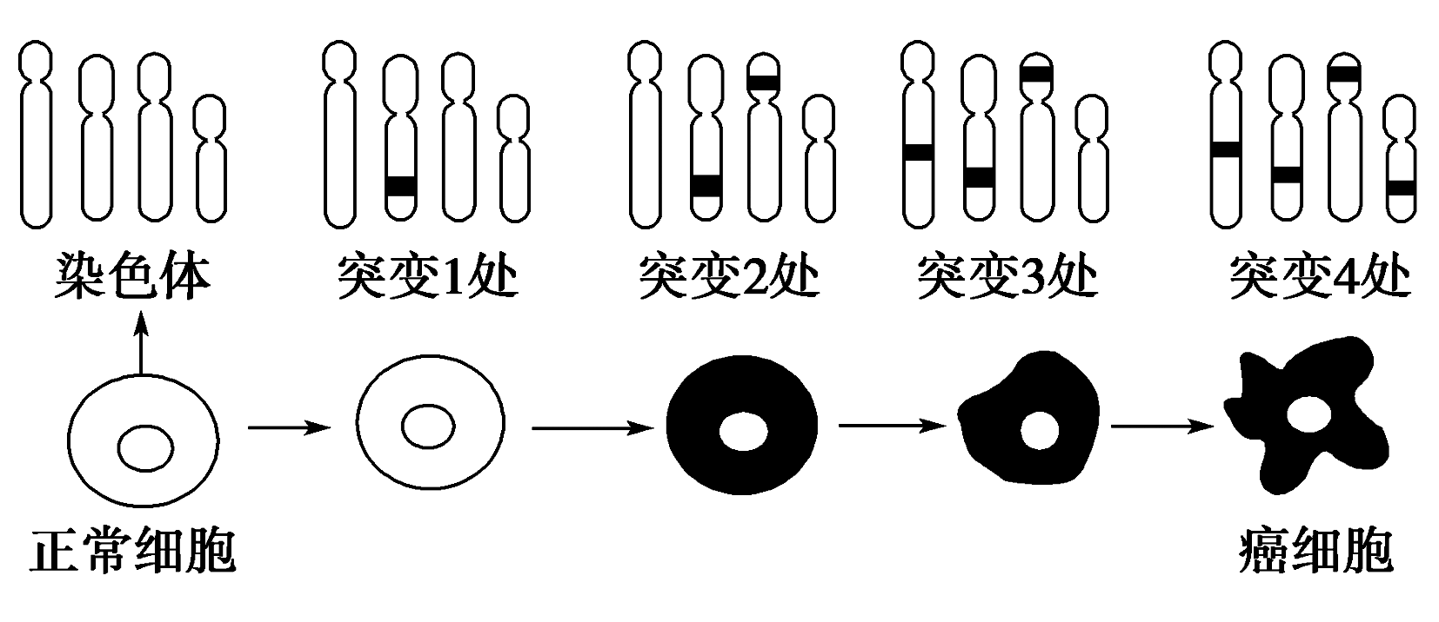
图甲 图乙

A．与②相比，①的表面积与体积之比较大，与外界环境进行物质交换的能力较强
B．⑤和⑥基因相同，而细胞的mRNA完全不同
C．癌变的发生是多个基因突变累积的结果，与癌变有关的基因互为等位基因
D．癌变的过程是细胞结构和功能发生定向改变的过程
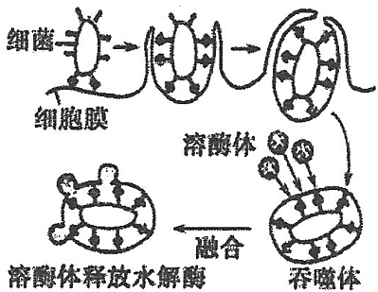
4．溶酶体的主要功能是吞噬消化作用。上图为吞噬细胞中溶酶体发挥作用的示意图，下列关于溶酶体的叙述不正确的是
A. 图示吞噬细胞通过识别抗原而启动吞噬作用
B. 溶酶体与吞噬体的融合体现了生物膜的结构特点是具有一定的流动性
C. 溶酶体也可以消化自身的正常细胞结构
D. 效应T细胞与靶细胞密切接触，激活靶细胞内溶酶体酶，导致靶细胞裂解死亡
5．下图为动物小肠上皮细胞吸收葡萄糖的原理图——这种运输方式被称为协同运输(主动运输的一种)，下列关于该原理图分析正确的是
A．小肠腔中的钠离子浓度要低于小肠细胞内
B．动物小肠绒毛上皮细胞吸收葡萄糖时直接利用ATP提供能量
C．细胞吸收葡萄糖时不可以逆浓度梯度进行
D．钠钾泵可以水解高能磷酸键
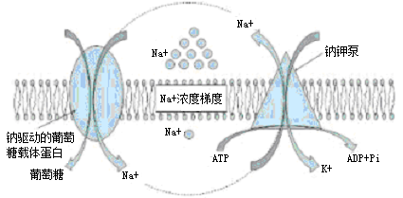
6.“有氧运动”近年来成为一个很流行的词汇，得到很多学者和专家的推崇，它是指人体吸入的氧气与需求相等，达到生理上的平衡状态。如图所示为人体运动强度与血液中乳酸含量和氧气消耗率的关系。结合所学知识，分析下列说法正确的是
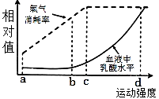
A. ab段为有氧呼吸，bc段为有氧呼吸和无氧呼吸，cd段为无氧呼吸
B. 运动强度大于c后，肌肉细胞CO₂的产生量将大于O₂消耗量
C. 无氧呼吸使有机物中的能最大部分以热能的形式散失，其余储存在ATP中
D. 若运动强度长期超过c，会因为乳酸大量积累而使肌肉酸胀乏力
7．用光学显微镜观察有丝分裂过程，如果仅从细胞分裂周期来看，图中植物作为实验材料最适合的是
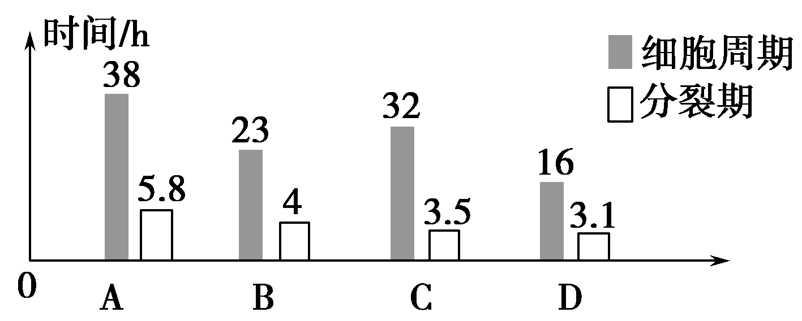
8. 某山村一段时间以来，妇女婚后只生女孩，不生男孩。经查，造成该事件的重要原因是该地水质中含大量重金属元素镉。为进一步探究其作用机理，下列做法可行的是
A．用小白鼠做饮用镉污染水和饮用正常水的实验，观察后代雌雄比例
B．采用化学分析的方法，检测该村居民体内镉含量
C．采集污染区男性精子，观察比较含X染色体精子和含Y染色体精子的活力
D．观察污染区男性体细胞中Y染色体是否发生了结构改变
9．蝴蝶的性别决定为ZW型。有一种极为罕见的阴阳蝶，即一半雄性一半雌性的嵌合体，其遗传解释如下图所示。据此分析，下列说法不正确的是
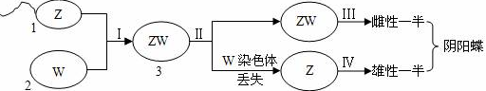
A．由图可推断，决定蝴蝶雌性生殖器官生长发育的基因可能位于W染色体上
B．过程I依赖了细胞膜具有流动性的特点，也体现了细胞膜信息交流的功能
C．阴阳蝶的出现属于染色体变异的结果，这种变异可以通过光学显微镜观察到
D．若阴阳蝶能产生配子，则其次级卵母细胞比次级精母细胞多1或2条染色体
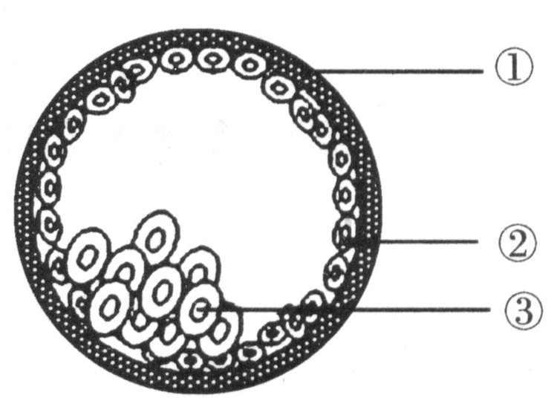
10. 高等哺乳动物的受精卵开始细胞分裂后，经桑椹胚、囊胚、原肠胚和组织器官的分化，最后发育成一个完整的幼体，完成胚胎发育的全过程，下列有关叙述错误的是
A．此图是囊胚期示意图，①②③依次称之为透明带、滋养层、内细胞团
B．滋养层细胞形态结构不同于内细胞团，但不是细胞分化的结果
C．滋养层将来发育成胎膜和胎盘
D．内细胞团经过均等分割、胚胎移植等过程可获得同卵双胎
11．p53是迄今为止细胞中最为重要的肿瘤抑制因子之一，它在细胞生长发育中的周期调控、DNA修复以及细胞凋亡等重要细胞过程中都发挥着关键作用。P53蛋白可判断DNA损伤的程度，如果损伤较小，该蛋白就促使细胞自我修复(过程如图所示)；若DNA损伤较大，该蛋白则诱导细胞凋亡。下列有关叙述错误的是
A. 抑制P53蛋白基因的表达，细胞将不能分裂
B. P53蛋白可导致细胞内的基因选择性表达
C. P53蛋白可使DNA受损的细胞分裂间期延长
D. 若P53蛋白基因突变，则可能导致细胞无限增殖
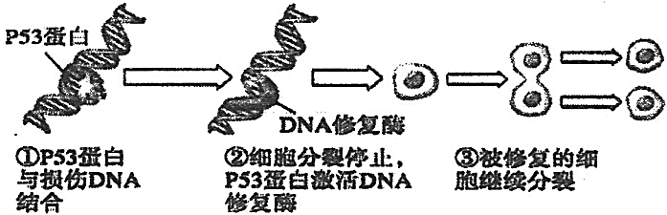
12．下列有关现代生物进化理论的叙述错误的是
A. 隔离阻断种群间的基因交流，意味着新物种形成
B. 自然选择导致有利变异不断定向积累
C. 人为因素和物种入侵都可能改变生物进化的速度和方向
D. 种群基因频率的变化趋势能反映生物进化的方向，但不能反映可遗传变异的方向
13．三趾树懒是一种移动缓慢、代谢率极低的植食动物，这种动物不直接从树冠“空投”粪便，而是每隔一段时间爬下树排便。研究发现，这种树懒到地面排便时，躲在皮毛里的树懒蛾就伺机在大便中产卵，卵孵化后的幼虫专食树懒大便，而羽化后的树懒蛾又会寻找树懒钻进其皮毛中，蛾死掉后被分解者分解，产生的无机氮促进树懒皮毛中绿藻的生长，绿藻能帮助树懒躲避天敌，也可供树懒食用。下列相关叙述，正确的是
A. 三趾树懒和绿藻之间只有捕食关系
B. 三趾树懒爬下树排便耗能较多且易被天敌捕食
C. 树懒蛾幼虫呼吸消耗的能量来自三趾树懒的同化量
D. 三趾树懒、树懒蛾和绿藻构成的生物群落相对稳定
14．下图表示某植物幼苗中生长素相对含量的分布，根据所学知识和图中信息判断，下列叙述错误的是
A．生长素主要在生长活跃的部位合成
B．a点生长素浓度相对较高是由于b、c点含成的生长素运输到a点所致
C．b部位的细胞体积比a部位的细胞体积大
D．如将a点对应浓度的生长素作用于d点细胞，可能会抑制d点细胞的生长
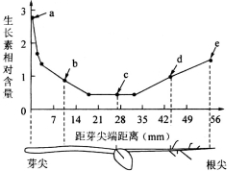
15．现有两个不同类型的生态系统Ⅰ和Ⅱ，Ⅰ和Ⅱ的生产者同化的总能量相同，据图分析相关说法正确的是
A．造成Ⅱ的原因可能是生产者的生活周期很短或初级消费者的个体很小
B．Ⅰ、Ⅱ中的消费者的总能量都大于生产者同化的总能量
C．Ⅰ中的各营养级之间的能量传递效率应该大于Ⅱ中的各营养级之间的能量传递效率
D．Ⅰ中的生产者同化的总能量大于消费者的总能量，但Ⅱ中的则相反
第一营养级
第二营养级
第三营养级
第四营养级
类型
Ⅰ
Ⅱ
各营养级生物数量相对值
16. 某兴趣小组学习了酵母细胞的固定化技术后，以酵母菌为材料进行“固定化原生质体”实验。下列叙述错误的是
A. 酵母菌去除细胞壁后更利于胞内物质的分泌
B. 为了提高原生质体的形成率应尽量延长酶解时间
C. 凝胶珠呈白色是因为海藻酸钠的浓度偏低
D. 酶解法去壁制备原生质体应在等渗或略高渗透压的溶液中进行
17. 下列有关实验操作的描述，正确的是
A. 制作细胞的有丝分裂装片时，洋葱根尖解离后直接用龙胆紫溶液染色
B. 取紫色洋葱鳞片叶的外表皮比内表皮更利于质壁分离现象的观察
C. 水浴加热鉴定还原糖时，试管中液面应高于水浴锅中液面
D. 低倍镜下将目标移至视野中央后，转换高倍镜并调节粗准焦螺旋
18. 下列图示有关实验的说法中正确的是
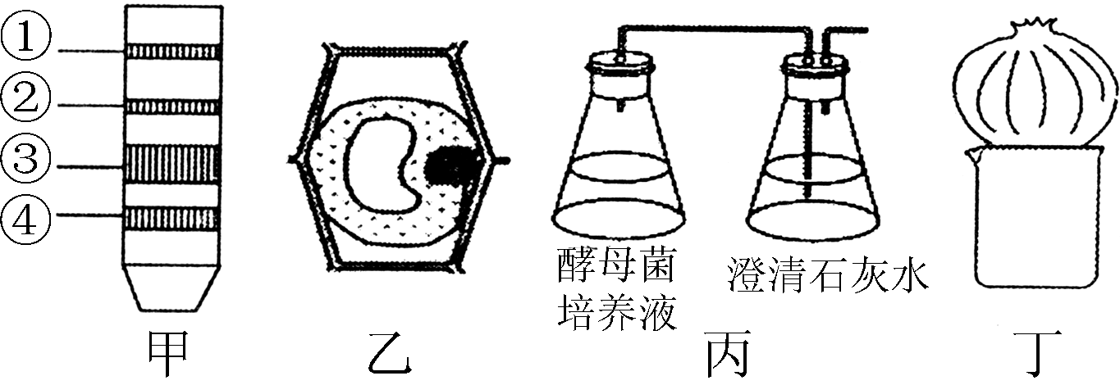
A. 秋天用菠菜做色素提取与分离实验，只能得到甲图中色素带①和②
B. 若乙图表示正在发生质壁分离的植物细胞，其吸水能力逐渐增强
C. 丙图中培养酵母菌的锥形瓶应封口放置一段时间，目的是让酵母菌繁殖
D. 丁图表示洋葱根尖的培养，洋葱底部不能接触到烧杯内液面
19. 对利用新鲜的菜花进行“DNA粗提取与鉴定”实验，有关说法正确的是
A. 向菜花组织中加入蒸馏水并搅拌即可释放核DNA
B. 加入洗涤剂的作用是瓦解细胞膜并溶解DNA
C. 利用DNA在不同浓度NaCl中溶解度不同，可粗提取DNA
D. 含DNA的氯化钠溶液与二苯胺在常温下混合呈蓝色
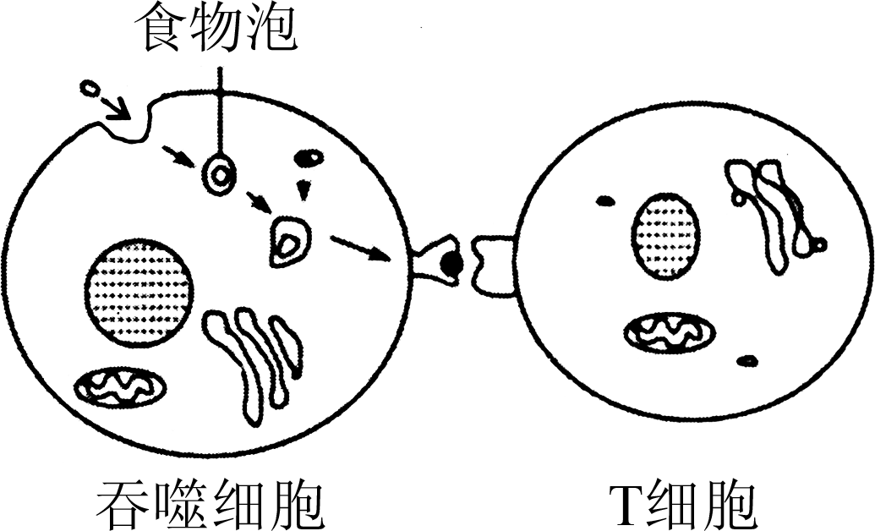
20. 甲型流感病毒(H1N1)是一种RNA病毒，下图是该病毒侵入人体后，机体发生免疫反应的某个过程的示意图。下列有关叙述中，正确的是
A. 经吞噬细胞摄取处理后的抗原被呈递给T细胞
B. T细胞在抗原的刺激下增殖分化形成记忆细胞和浆细胞
C. T细胞与靶细胞密切接触将导致靶细胞裂解、释放病原体
D. H1N1入侵人体后被彻底清除的过程属于细胞免疫
二、多项选择题：包括5小题，每题3分。共计15分。每题给出的四个选项中，有不止一个选项符合题意。全部选对的得3分，选对但不全的得1分。错选或不答的得0分。
21. 下列有关微生物实验室培养的叙述，正确的是
A. 在熔化琼脂时，需要控制火力并不断搅拌，以免发生焦糊
B. 灼烧、高压蒸汽灭菌、紫外线照射等都属于无菌技术
C. 样品中活菌数量统计时，接种方法应采用划线法
D. 用平板培养基培养微生物时，应将平板倒过来放置
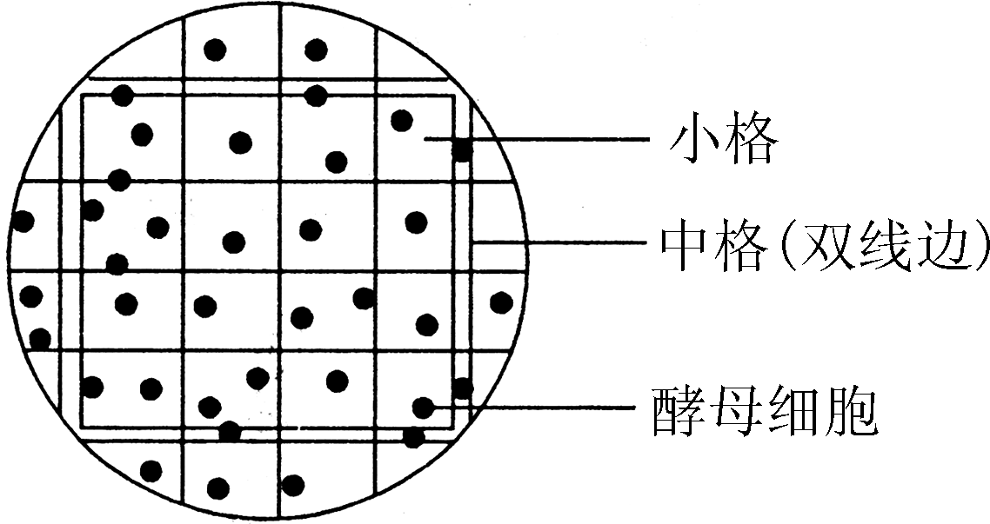
22. 右图是一同学用血球计数板通过显微镜观察到的未经稀释的酵母菌培养液的结果图像。下列相关叙述错误的是
A. 酵母菌体内产生酒精的场所是细胞质基质
B. 取样时为避免吸到培养液底部的死菌，滴管应轻轻吸取，避免溶液晃动
C. 血细胞计数板滴上酵母菌培养液后，应将盖玻片先斜靠再盖好，防止气泡产生
D. 血细胞计数板的正确用法是从图中选择位于角上的四个小格计数并进行换算
23. 下列关于传统发酵技术的叙述，错误的是
A. 与自然发酵相比，人工接种菌种不易被杂菌污染
B. 较高温度和密闭环境有利于果醋的发酵
C. 盐的用量、酒的种类和用量、温度等均会影响腐乳风味
D. 果酒、果醋和腐乳制作的微生物细胞呼吸产生CO₂的场所都是细胞质基质
24. 下列对实验变量的叙述中，错误的是
A. 在“探究温度对酶活性的影响”实验中，温度和pH是自变量
B. 在“探究酵母菌细胞呼吸的方式”实验中，培养液中的溶氧量是无关变量
C. 在“探究植物生长调节剂对促进插条生根的作用”实验中，插条生根数是因变量
D. 在“探究植物细胞的失水和吸水”实验中，原生质层外侧溶液的浓度是无关变量
25. 下表是某农田生态系统中田鼠种群摄食植物后能量流动情况，下列有关叙述错误的是
项目 | 摄食量 | 粪便量 | 呼吸作用散失量
能量(J/hm²·a) | 1.05×10¹⁰ | 3.50×10⁹ | 4.55×10⁹
A. 田鼠同化的能量中约有35%用于其生长发育和繁殖
B. 田鼠粪便量属于其同化能量中流向分解者能量的一部分
C. 以田鼠为食的天敌最多可获得的能量为1.4×10⁹ J/( hm²·a)
D. 田鼠的上一营养级同化的能量至少为7.0×10¹⁰ J/( hm²·a)

第II卷（非选择题）本部分包括8小题，共计65 分。
26．（8分）拟南芥由于其植株小、结实多、生命周期短、基因组简单、遗传操作简便，近四十年来由田野里不起眼的小草成为植物研究领域最耀眼的明星。如图甲、乙是拟南芥光合作用和细胞呼吸过程示意图。Ⅰ～Ⅶ代表物质，①～③代表过程。据图回答下列问题:
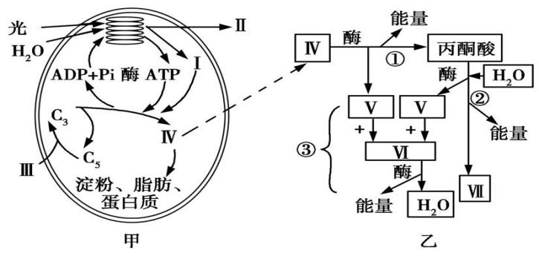
(1)甲图中的H₂O、CO₂消耗的场所分别是 ▲ 、 ▲ 。
乙图中CO₂产生于第 ▲ 阶段（填图中序号）。
(2)与马铃薯块茎细胞在缺氧时的代谢相比，乙图特有的步骤是 ▲ (填序号)，马铃薯块茎细胞在缺氧时的代谢产物是 ▲ 。
(3)研究者用仪器检测拟南芥叶片在光-暗转换条件下CO₂吸收量的变化，每2s记录一个实验数据并在图中以点的形式呈现。
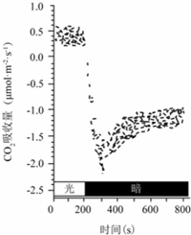
①图中显示，拟南芥叶片在照光条件下，CO₂吸收量集中在0.2～0.6μmol•m⁻²•s⁻¹范围内，在300s时CO₂ ▲ 达到2.2μmol•m⁻²•s⁻¹。由此得出，叶片的真正光合速率大约是 ▲ μmol CO₂•m⁻²•s⁻¹。
②为证明叶片在光下呼吸产生的CO₂中的碳元素一部分来自叶绿体中的五碳化合物，可利用 ▲ 技术进行探究。
27.（8分）以下各图表示细胞内或细胞之间发生的部分生命活动。请据图回答：
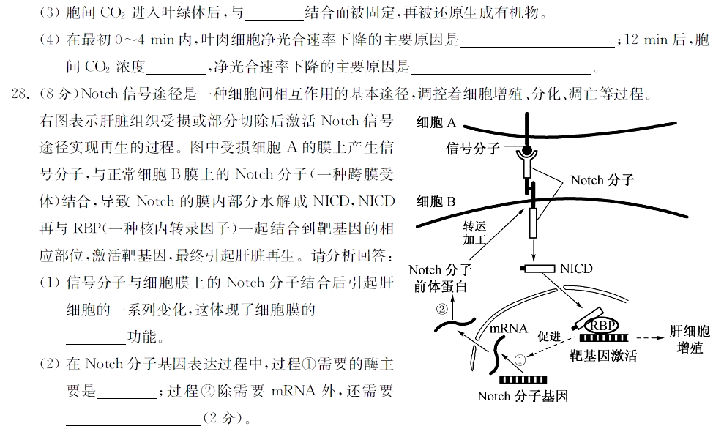
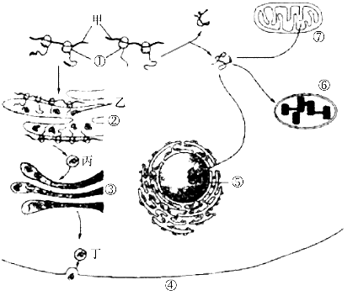
甲图 乙图
(1)甲图中①～⑦表示细胞结构，甲～丁表示结构中的物质。①～⑦中，具有双层膜的细胞器是 ▲ （填序号）。结构①中进行的生理过程是 ▲ ，甲表示的物质是 ▲ 。
(2)乙图表示肝脏组织受损或部分切除后激活Notch信号途径实现再生的过程。图中受损细胞A的膜上产生信号分子，与正常细胞B膜上的Notch分子（一种跨膜受体）结合，导致Notch的膜内部分水解成NICD，NICD再与RBP（一种核内转录因子）一起结合到靶基因的相应部位，激活靶基因，最终引起肝脏再生。
①信号分子与细胞膜上的Notch分子结合后引起肝细胞的一系列变化，这说明细胞膜有
▲ 功能。
②在Notch分子基因表达过程中，过程①需要的酶主要是 ▲ 。
③直接参与Notch分子合成、加工和转运的细胞器有 ▲ ；其中转运过程依赖生物膜的 ▲ 。
④靶基因激活后能促进过程①，其意义是 ▲ 。
28．（8分）图甲是基因型为MmNn的某动物个体的一个正在进行分裂的细胞模式图。请分析回答下列问题：
（1）图甲所示的细胞名称为 ▲ ，有 ▲ 个染色体组。
（2）图甲所示细胞，其分裂过程进行到减数第二次分裂后期时，一个细胞内有 ▲ 个DNA分子，有 ▲ 对同源染色体。
（3）图甲所示细胞分裂过程中，基因M与M、n与n的分离发生在 ▲ ，M与N或M与n的自由组合发生在 ▲ 。
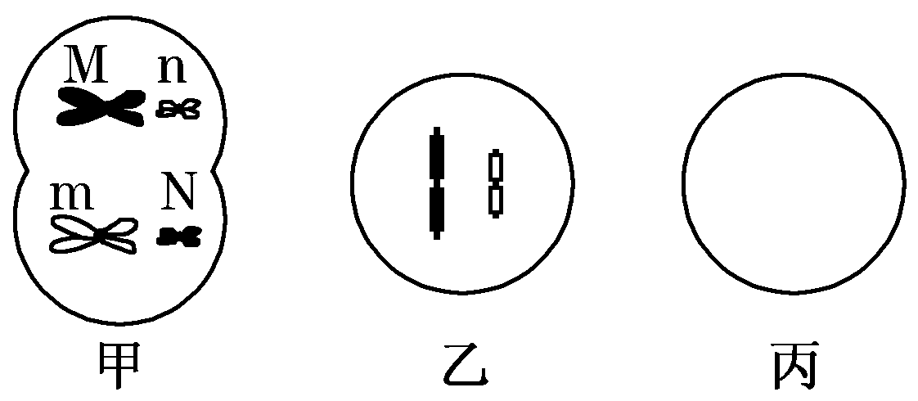

（4）若图乙为图甲细胞分裂产生的一个生殖细胞示意图，请在图丙中画出与之同时形成的，另一种类型的生殖细胞的示意图，并标出相应的基因。

29. (8分)下图是有关甲、乙两种遗传病的家族遗传系谱，其中甲病基因在纯合时会导致胚胎死亡。据图分析回答：
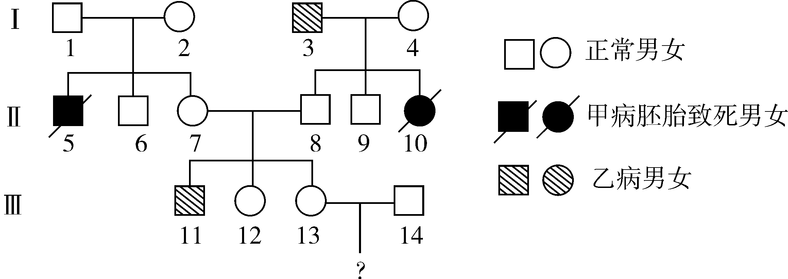
(1) 甲病的遗传方式可能是 ▲ (包括染色体和显、隐性)，乙病的遗传方式可能是 ▲ 。
(2) 如果Ⅱ₉不带有乙病基因，则Ⅲ₁₁的乙病基因来自Ⅰ的 ▲ 号个体。
(3) 如果Ⅲ₁₄甲、乙病基因均带有，则Ⅲ₁₂是纯合子的概率是 ▲ ，Ⅲ₁₃与Ⅲ₁₄生一个孩子胚胎期致死的风险是 ▲ ，总体致病的可能性是 ▲ 。
30. (8分)下图是体育运动对学习记忆的促进作用与蛋白质类神经营养因子(bdnf)关系图解（部分）。请据图回答问题：
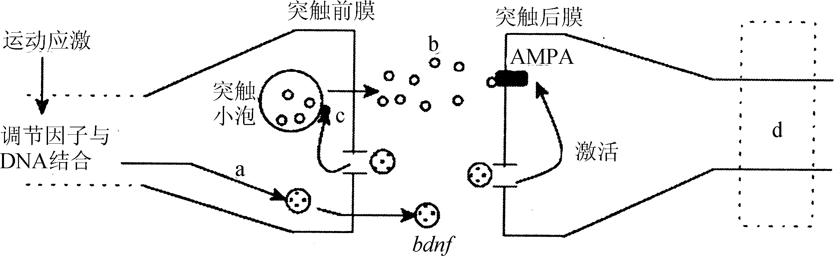
(1) 突触小泡中的b物质是 ▲ ，该物质通过 ▲ 方式进入突触间隙。
(2) 运动应激能促进a过程，a过程是指bdnf基因的 ▲ 。
(3) 请画出b物质与AMPA结合后兴奋传导至d处时，细胞膜内外电荷的分布情况▲ 。
(4) 据图可知，BDNF具有 ▲ 和激活突触后膜上相应受体的作用，从而促进兴奋在突触处的传递。若向大鼠脑室内注射抗BDNF的抗体，将导致突触间隙内b物质的含量___▲ (填“增加”“不变”或“减少”)。
(5) 图中c是突触蛋白，它在大脑海马区的密度和分布可间接反映突触的数量和分布情况。有实验表明，水迷宫训练后大鼠海马区突触蛋白表达明显增强，而大鼠学习记忆受损后突触蛋白表达水平下降。由此推测，长期记忆可能与_______▲_________的建立有关。
31.（9分）香蕉是一种热带水果，成熟的果实不易保鲜、不耐贮藏。因此香蕉一般在未成熟时采摘，此时果皮青绿、果肉硬实、甜度小。随放置时间的延长，淀粉逐渐转变成还原性糖，果肉逐渐变软、甜度增加，果实逐渐成熟。
（1）检测香蕉中的还原性糖可用 ▲ 试剂，观察此实验结果中的 ▲ 可以推测香蕉的成熟程度。
（2）下图是采摘后的香蕉在果实成熟过程中，呼吸速率和乙烯（C₂H₄）含量的变化。
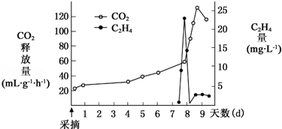
①植物激素（如乙烯）是植物生命活动中起 ▲ 作用的微量高效的有机物。
②采摘后的香蕉，其细胞呼吸速率在第 ▲ 天之间达到最大。
（3）根据上图推测，乙烯通过 ▲ 促进香蕉果实的成熟。
（4）有人要验证上述推测，利用一种乙烯抑制剂设计了下面的实验：
①将采摘后的香蕉均分为两组，实验组需要在采摘后的第 ▲ 天之前用乙烯抑制剂进行熏蒸处理，对照组 ▲ 。
②检测两组香蕉的 ▲_____，如果实验组 ▲ ，则支持上述推测。
32.（8分）真核生物细胞内，大量DNA和蛋白质以及一些RNA等混杂在一起，难以分离。生物兴趣小组的同学为了获得纯度相对较高的DNA展开了实验探究。
（1）分离各种物质的基本思路是根据DNA和其他物质理化性质的不同而采取一定的方法，如图是从各种物质之间 ▲ 的差异角度开展研究：
a、取鸡血细胞悬液10ml，加蒸馏水20ml，同时用玻璃棒 ▲ （填“轻轻搅拌”或填“快速搅拌”）。过滤，取滤液，转移到塑料材质的大烧杯中。
b、沿大烧杯内壁持续、缓慢地加入饱和硫酸铵溶液，用玻棒沿一个方向 ▲ （填“轻轻搅拌”或填“快速搅拌”），同时不断收集析出的物质。
下图是根据鸡血中几种物质的析出情况绘制的曲线，请据图分析：
c、如果只要收集纤维蛋白，可采取的措施是 ▲ 。
d、先用饱和度40%的硫酸铵溶液析出绝大部分纤维蛋白和大部分球蛋白，再在饱和度约为
▲ 的硫酸铵溶液中析出DNA（既保证DNA提取量较大又避免其他杂质过多），与此同时析出的物质还有 ▲ 。
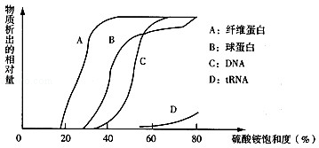
- 如果要进一步去掉其他杂质，尽可能提高获得的DNA纯度，可采取的两种办法有：
①将DNA与球蛋白的混合物加入到 ▲ 中，收集再次析出物；
②用 ▲ 处理溶有DNA与蛋白质的溶液。

33.(8分)内皮素(ET)是一种含21个氨基酸的多肽，它有强烈的血管收缩和促进平滑肌细胞增殖等作用。研究发现内皮素功能异常与高血压、糖尿病、癌症等有着密切联系。内皮素主要通过与靶细胞膜上的内皮素受体结合而发挥生物学效应。ET_{A}是内皮素的主要受体，科研人员试图通过构建表达载体，实现ET_{A}基因在细胞中高效表达，为后期ET_{A}的体外研究以及拮抗剂的筛选、活性评价等奠定基础。其过程如下(图中SNAP基因是一种荧光蛋白基因，限制酶ApaⅠ的识别序列为C↓CCGGG，限制酶XhoⅠ的识别序列为C↓TCGAG)。请分析回答：
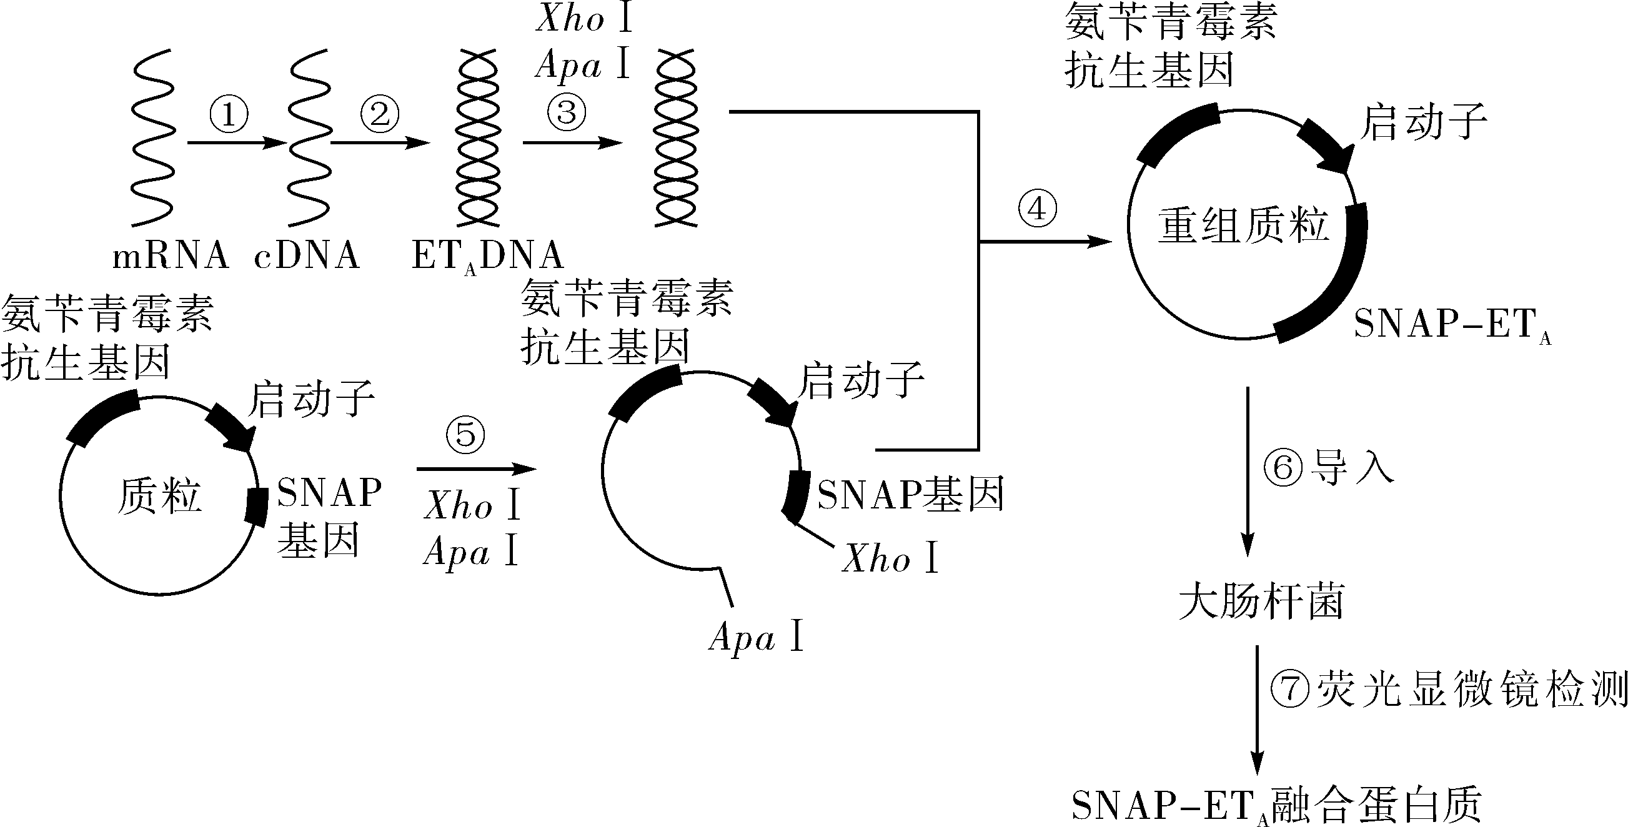

(1) 完成过程①需要的酶是 ▲ ；与过程②相比，过程①特有的碱基配对方式是________▲__________。
(2) 过程③中，限制酶XhoⅠ切割DNA，使____▲____键断开，形成目的基因的黏性末端是____▲____。用两种限制酶切割，获得不同的黏性末端，其主要目的是_______▲______。
(3) 过程⑥中，要用____▲____预先处理大肠杆菌，使其处于容易吸收外界DNA的感受态。
(4) 利用SNAP基因与ET_{A}基因结合构成融合基因，目的是_________▲___________ 。
(5) 人皮肤黑色素细胞上有内皮素的特异受体，内皮素与黑色素细胞膜上的受体结合后，会刺激黑色素细胞的分化、增殖并激活酪氨酸酶的活性，从而使黑色素急剧增加。美容时可以利用注射ET_{A}达到美白祛斑效果，这是因为ET_{A}能与内皮素结合，减少了内皮素与
▲ 的结合，抑制了内皮素对黑色素细胞的增殖和黑色素的形成。

参考答案
1 C 2 C 3 A 4 C 5 D 6 D 7 D 8 C 9 D 10 B 11 A 12 A 13 B 14 B 15 A 16 B 17 B 18 B 19 C 20 A
21 ABD 22 BCD 23 BD 24 ABD 25 BD
26.（8分）(1)类囊体膜（叶绿体基粒） 叶绿体基质 ②
(2)②③ 乳酸 (3)释放量 2.4～2.8
② ¹⁴C同位素示踪（同位素示踪、同位素标记）
27．（8分）
(1)⑥⑦ 翻译 mRNA
(2)①细胞间信息交流（信息传递、细胞通讯）
②RNA聚合酶
③核糖体、内质网、高尔基体(线粒体) （一定的）流动性
④增加细胞中Notch分子数量，有利于接受信号分子的刺激
28.（8分）
(1)初级精母细胞 2 (2)4 0
(3)减数第二次分裂后期 减数第一次分裂后期
(4)如图所示（2分）
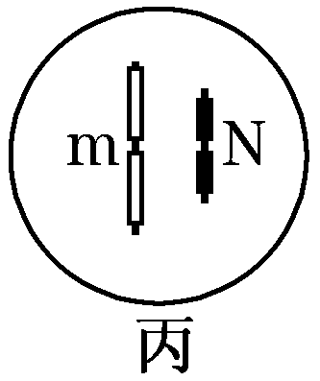
29. (8分)(1) 常染色体隐性遗传 常染色体或X染色体隐性遗传(2分)
(2) 2 (3) 1/6(2分) 1/8 13/48
30. (8分)
(1) 神经递质 胞吐(外排) (2) 表达(转录和翻译)
(3) 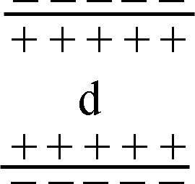（2分）
(4) 促进神经递质的释放 减少 (5) (新)突触
31.（9分）
（1）斐林 砖红色沉淀的深浅 （2）①调节 ②8﹣9
（3）促进果实的细胞呼吸 （4）①7 不作处理
②CO₂释放量 实验组的CO₂释放高峰推迟或不出现
32.（8分）（1）溶解度 a、快速搅拌 b、轻轻搅拌 c、在硫酸铵浓度达到30%之前收集析出物 d、50% 球蛋白
（2）冷却酒精 嫩肉粉（木瓜蛋白酶）
33. (8分)
(1) 逆转录酶 U—A
(2) 磷酸二酯 —AGCT(或) 使目的基因定向连接到载体上
(3) Ca^{2＋}(或CaCl₂)
(4) 检测ET_{A}基因能否表达及表达量
(5) 黑色素细胞膜上内皮素受体

